Тема недели № 32
Мебель. Бытовые приборы. Звук и буква Ч
с 20.04.2020 – 24.04.2020 г.

Цель: Название и назначение мебели, ее частей; бытовых приборов, уход за мебелью, правила безопасности при пользовании. Образование относительных прилагательных, согласование с сущ. в роде, числе. Образование сущ. с уменьшительно-ласкательными суффиксами.

ОД: Природа и ребенок.
Тема. «Путешествие с севера на юг»
Задачи: Обобщить материал о географических зонах нашей страны, формировать представление о разнообразии живой и неживой природы, о причинно-следственных связях и приспособленности живых организмов к жизни в разных условиях окружающей среды.

https://www.maam.ru/detskijsad/konspekt-zanjatija-v-podgotovitelnoi-grupe-priroda-puteshestvie-s-severa-na-yug.html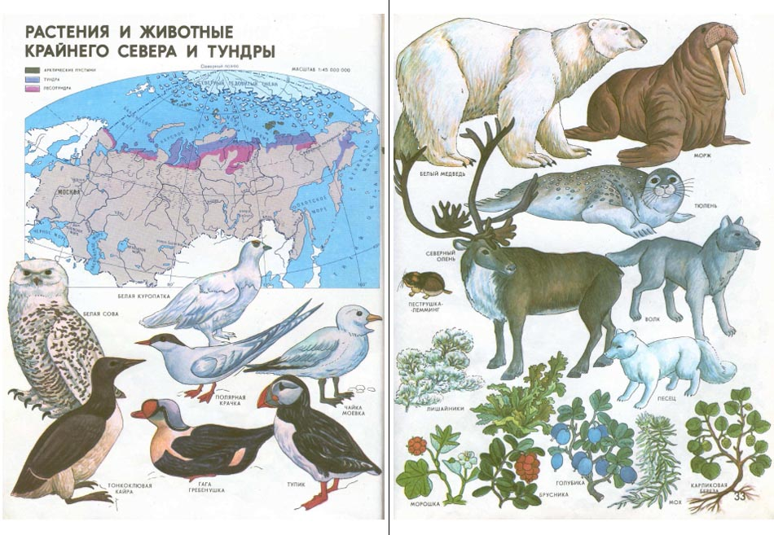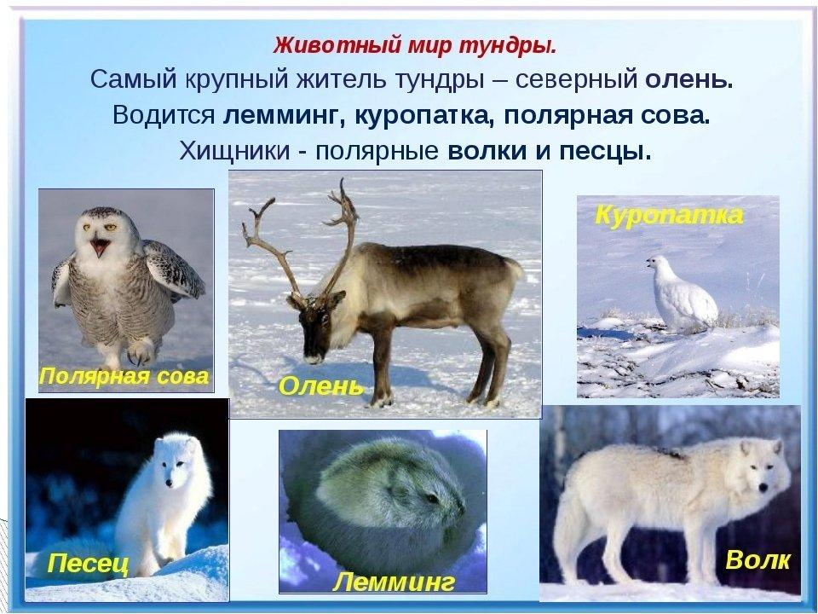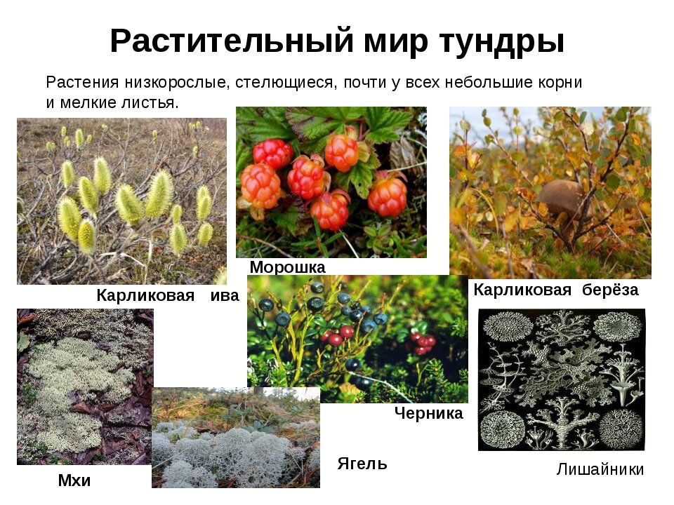
ОД: Физическое развитие.
http://dou8.edu-nv.ru/svedeniya-ob-obrazovatelnoj-organizatsii/938-dokumenty/6328-stranichka-instruktora-po-sportu
ОД: Лепка.
Тема: «Мебель» «Кроватки и колыбельки»
Задачи: Учить детей лепить миниатюры. Познакомить с видом народной куклы – «пеленашкой», пояснить значение нового слова. Развивать мелкую моторику. Воспитывать интерес к созданию миниатюр.
Делаем по схеме
